Тема недели: «Со здоровьем я дружу».
Тема занятия: «Здоровые зубки»
Занятие в младшей группе «Солнышко» провела воспитатель
Курманова Эльза Ильдаровна.
Задачи:
- Обучающие: формировать у детей навыки чистки зубов с использованием зубной щетки (движения вверх-вниз)
- Развивающие: развивать словарный запас, воображение, мышление.
- Воспитательные: воспитывать привычку к здоровому образу жизни, прививать элементарные способы ухода за своим здоровьем.
Методы и приемы:
Игровой : использование сюрпризных моментов, дидактическая игра.
Наглядный: использование иллюстраций продуктов полезных и вредных, картинок с изображением врача стоматолога.
Словесный: чтение загадок, напоминание, указание, вопросы, индивидуальные ответы детей, поощрение, итог.

Ход занятия
С помощью музыки провели вместе с детьми Психогимнастику «С добрым утром».
Пластический этюд с элементами пальчиковой гимнастики, тем самым дети настроились на радостное эмоциональное состояние.
Отгадывание загадок.
Беседа: Что нам нужно делать для того чтоб зубки были здоровыми.
Стихотворение:
Надо кушать помидоры,
Фрукты, овощи, лимоны,
Кашу – утром, суп – в обед,
А на ужин – винегрет
Ну а если свой обед
Ты начнешь с кулька конфет,
Жвачкой импортной закусишь
Шоколадом подсластишь
То тогда наверняка
Ваши спутники всегда:
Боль в зубах и бледный вид
И неважный аппетит.
Физкультурная минутка «Хорошо – плохо»
Игра: «Полезное – неполезное»

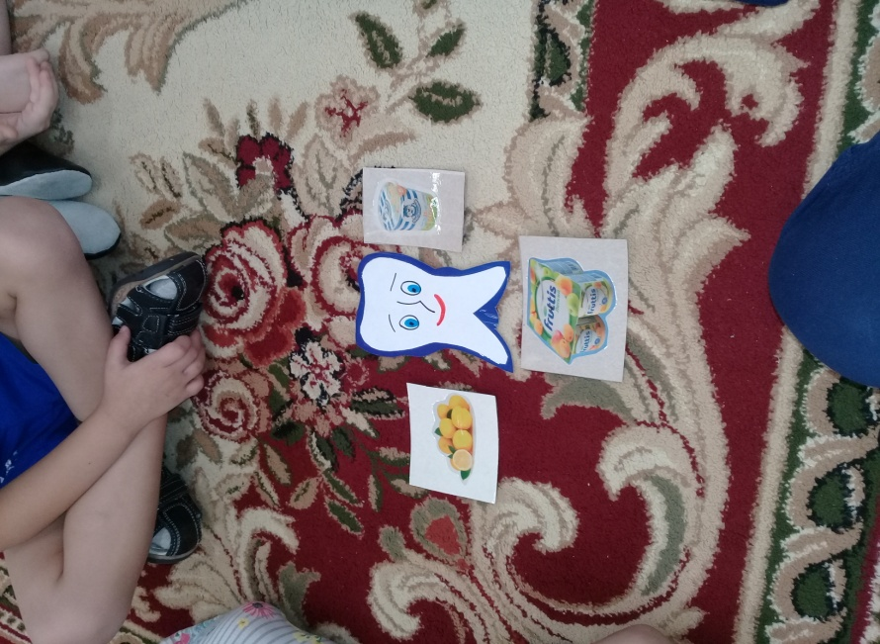

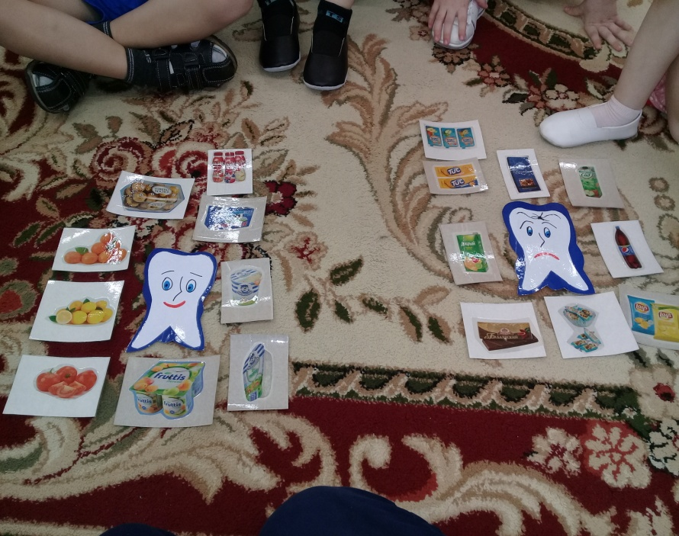
Что же нужно каждому человеку для ухода за зубами?
Послушайте, как нужно правильно чистить зубы зубной щеткой:
Надо чистить каждый зуб,
Верхний зуб, нижний зуб,
Даже самый дальний зуб –
Очень важный зуб.
Изнутри, снаружи три,
Три снаружи, изнутри.
Выполнение аппликации, анализ работ.

